ФГИС «Меркурий»

С 2016 года предусматривается переход на электронные ветсвидетельства. Изменения в законодательстве предусматривают введение партионного учета движения сырья и продукции в рамках России. В связи с этим в учете движения товаров в 1С необходимо дополнительно отслеживать новое измерение - Ветеринарно-Сопроводительный Документ (ВСД).
Цель системы Меркурий: обеспечить сквозной учет движения сырья и продукции в разрезе партий (в терминах Меркурий в разрезе ВСД и Дат изготовления) между всеми субъектами на территории России и Единого Таможенного Союза (ЕТС).
Для обработки всех необходимых операций для предприятий задействуются системы Аргус, Меркурий и Веста. При проведении проверок и контроля за работой предприятий задействуются системы Цербер и Сирано. Косвенно задействуется система Икар (справочник компаний).
Все системы построены на процессном подходе - единожды введенная информация в одной системе затем используется в другой системе. Дублирование ввода информации исключается.

Как подключиться к системе Меркурий.ХС
Индивидуальный предприниматель может получить доступ двумя способами: Первый способ наиболее оперативный: индивидуальный предприниматель регистрируется путем направления заявки в письменной форме по почте в адрес одного из территориальных управлений Россельхознадзора (http://www.fsvps.ru/fsvps/structure/terorgs) или предоставления им лично заявки в одно из территориальных управлений Россельхознадзора. Для оперативного предоставления доступа рекомендуем обращаться в территориальное управление Россельхознадзора вашего субъекта РФ. Список территориальных управлений размещен на официальном сайте Россельхознадзора по следующей ссылке http://www.fsvps.ru/fsvps/structure/terorgs. Для вашего удобства воспользуйтесь подготовленным шаблоном заявки для ИП, в котором перечислены все необходимые сведения.
Второй способ: индивидуальный предприниматель регистрируется путем направления заявки в форме электронного документа, подписанного индивидуальным предпринимателем простой электронной подписью, посредством информационно-телекоммуникационной сети "Интернет" на адрес электронной почты Россельхознадзора: info@svfk.mcx.ru. Для вашего удобства воспользуйтесь подготовленным шаблоном заявки для ИП, в котором перечислены все необходимые сведения. Для того чтобы электронный документ считался подписанным простой электронной подписью необходимо выполнение в том числе одного из следующих условий: простая электронная подпись содержится в самом электронном документе; ключ простой электронной подписи применяется в соответствии с правилами, установленными оператором информационной системы, с использованием которой осуществляются создание и (или) отправка электронного документа, и в созданном и (или) отправленном электронном документе содержится информация, указывающая на лицо, от имени которого был создан и (или) отправлен электронный документ (http://minsvyaz.ru/ru/appeals/faq/32).
Организация уполномоченные лица организаций регистрируются двумя способами:
Первый способ: путем направления заявки на предоставление доступа к ФГИС, которая предоставляется в письменном виде на бланке организации за подписью руководителя (заместителя руководителя) в Россельхознадзор или в его территориальное управление. Для оперативного предоставления доступа рекомендуем обращаться в территориальное управление Россельхознадзора вашего субъекта РФ. Список территориальных управлений размещен на официальном сайте Россельхознадзора по следующей ссылке http://www.fsvps.ru/fsvps/structure/terorgs. Для вашего удобства воспользуйтесь подготовленным шаблоном заявки для организаций, в котором перечислены все необходимые сведения.
Второй способ: путем направления заявки в форме электронного документа, подписанного электронной подписью руководителя (заместителя руководителя) организации, направленного по электронной почте на адрес admin@fsvps.ru. Для вашего удобства воспользуйтесь подготовленным шаблоном заявки для организаций, в котором перечислены все необходимые сведения.

Сейчас будем рассматривать только работу системы Меркурий, которая делится на несколько частей. Ветеринарные врачи работают с системе Меркурий.ГВЭ. Предприятия работают в системе Меркурий ХС. Если предприятие будет самостоятельно оформлять Ветеринарно-Сопроводительные Документы (ВСД), то Россельхознадзор предоставит доступ в систему Меркурий.ГВЭ сотрудникам предприятия.
Отличие Меркурий.ГВЭ (Государственная Ветеринарная Экспертиза) от Меркурий.ХС (Хозяйствующий Субъект):
- в Меркурий.ГВЭ возможно гасить (приходовать) ветеринарные сертификаты и Входящие ВСД
- отправка в Меркурий сведений об Исходящих ВСД.
Меркурий.ХС нужна только для просмотра данных, активные операции с Входящими и Исходящим ВСД (кроме внутренних операций) невозможны.
Работать в системе Меркурий.ГВЭ на производственных предприятиях могут аттестованные специалисты, которых можно или принимать в штат или обратиться к услугам сторонней компании.
Также нужно подчеркнуть, что система Меркурий обеспечивает ведение остатков в разрезе измерений:
Продукция (соответствует записи из классификатора кодов ТНВЭД),
Дата изготовления (представлена в виде конкретной даты; интервал; строка описания периода)
ВСД (ссылка на ветеринарный документ)
Принципы ведения учета в Меркурии:
Вводить только некоторые из измерений нельзя
Отгрузка в минус не допускается
Схема работы завода и торговой компании в системе Меркурий
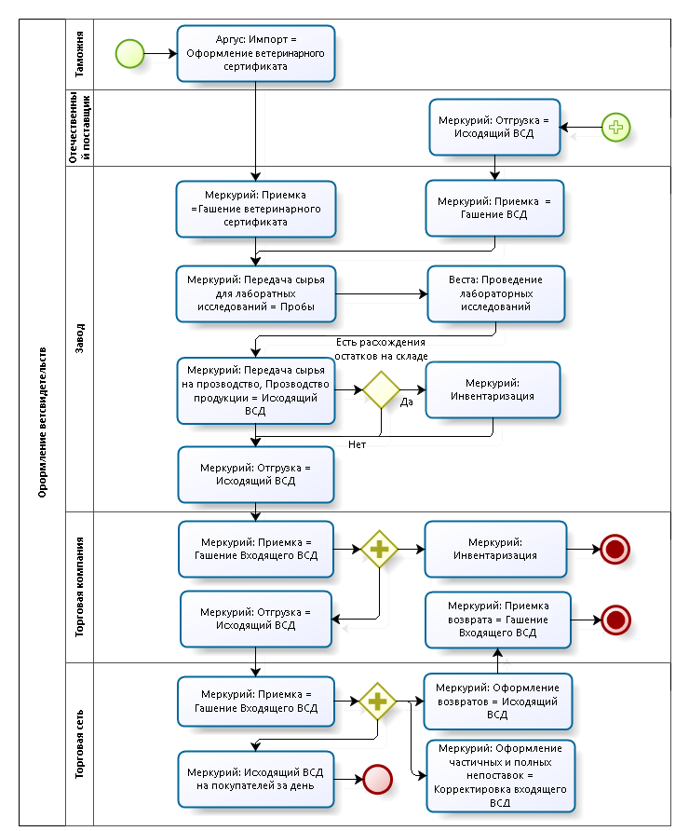

Список операций работы в системе Меркурий на производстве:
- Приходование сырья
-Импорт
-Покупка
-Отбор проб для лаборатории
2. Производство продукции
3. Производство продукции
4. Отгрузка продукции
5. Инвентаризация
1.Приходование сырья
В Меркурии отображается закупки только подконтрольного ветеринарии сырья.
Оформление импорта
1. Открыть список ветеринарных сертификатов
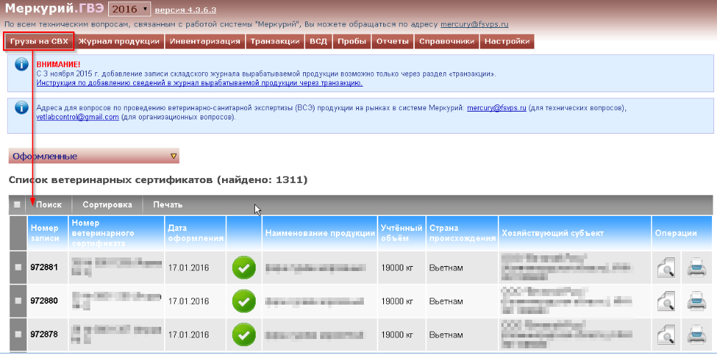

2. Найти ветеринарный сертификат
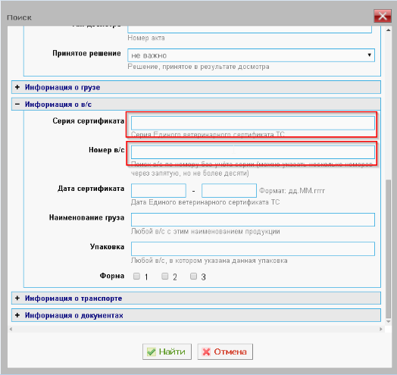

3. Гашение ветеринарного сертификата
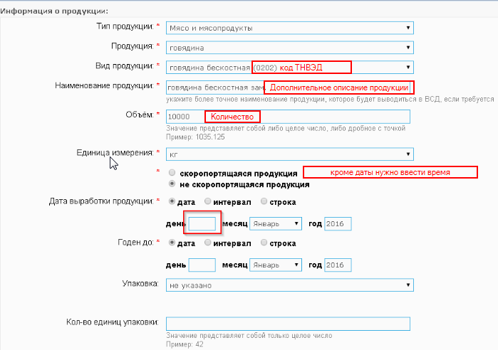
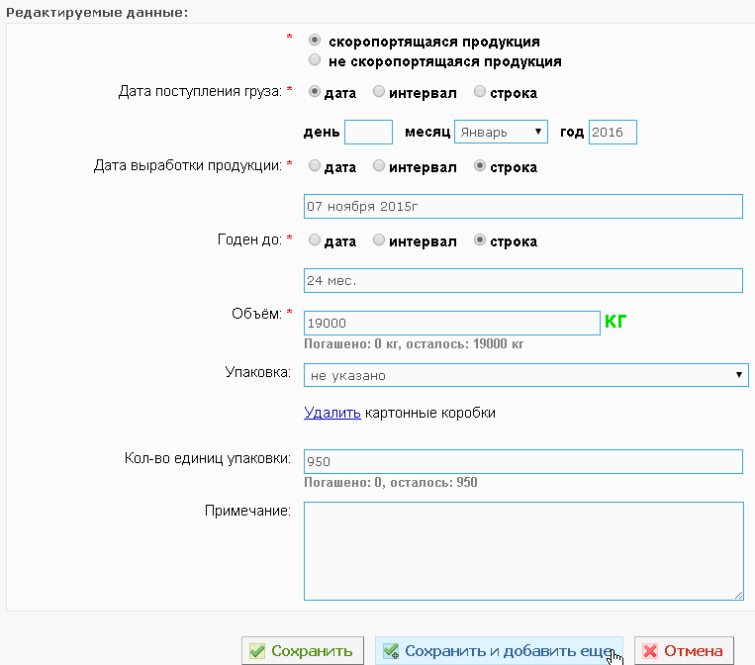
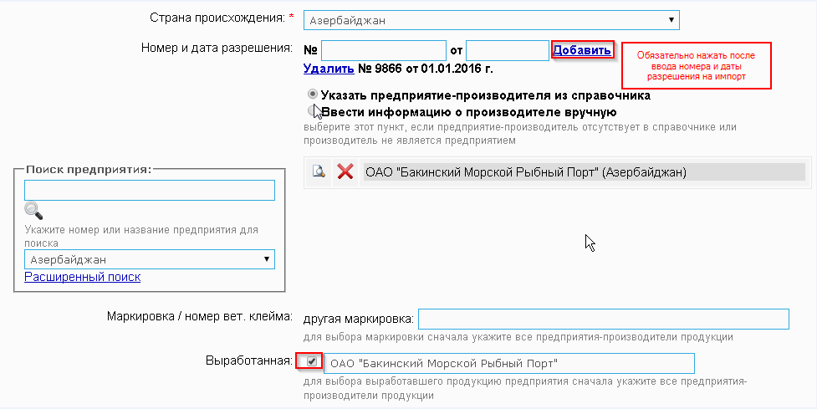
Процедура гашения по сути означает приходование товара. При обнаружении расхождений в ветсертификате и фактической приемкой возможно исправлять дату изготовления, сроки годности, количество.
Покупка сырья на территории ЕТС
Операция покупки проводится через Транзакции.
Видео урок гашение Ветеринарных свидетельств во ФГИС Меркурий- https://youtu.be/ZztCzf5gb5Y
Лабораторные исследования

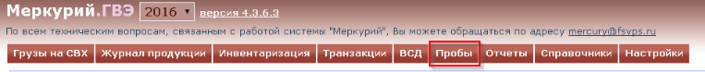

Поступающее сырье на завод должно проходить лабораторные исследования. По результатам исследования будет приниматься решение об использования сырья для производства продукции или о возврате поставщику.
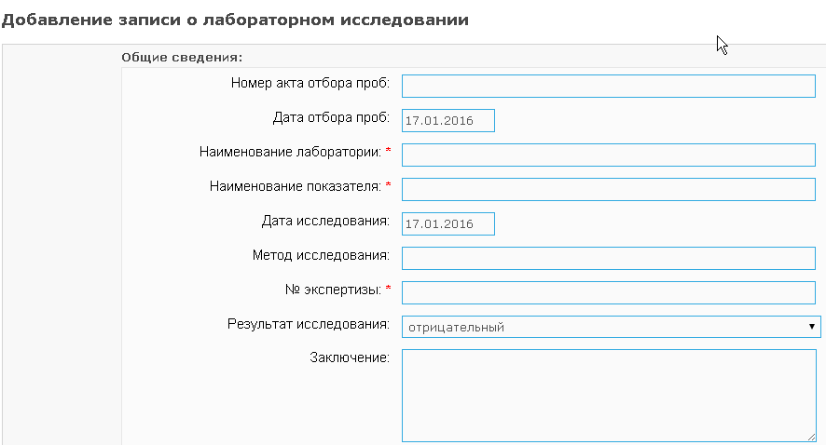

После забора проб для лабораторных исследований если сырье не возвращается на склад или не пускается в прозводство, его нужно списать. Для этого оприходованное количество сырья, корректируется с помощью Инвентаризации.
Объединение партий
В системе предусмотрена возможность объединения нескольких приходов в одну партию. Это может понадобиться для упрощения списания сырья на производство. Например, возможно объединять в одну партию несколько поступлений материалов. В результате в учете несколько Входящих ВСД будут объединены в один ВСД, в названии которого будет в виде строке перечислены все ВСД. Эта операция необратима. Оперировать уже возможно только одной партией.
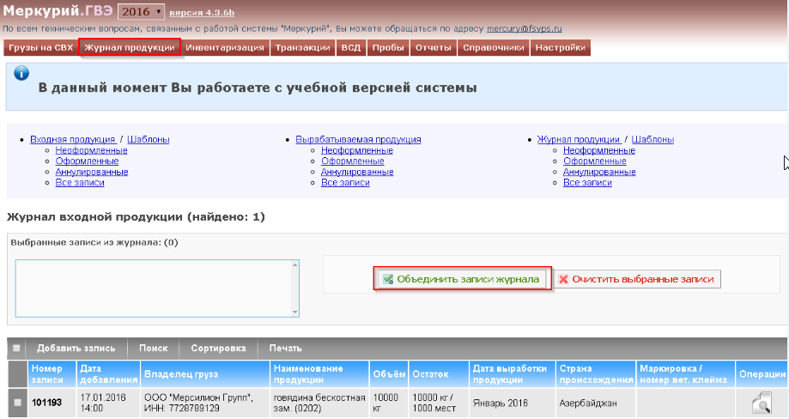
2. Производство продукции
В результате гашения ветеринарных сертификатов и входящих ВСД сырьё будет накапливаться в журнале Входной продукции.
После выполнения операции производства вся произведенная продукция будет накапливаться в журнале Вырабатываемая продукция.
В результате может возникать ситуация когда из 5 тонн подконтрольного сырья будет произведено 20 тонн подконтрольной продукции.
Для оформления выпуска продукции нужно создать новую Транзакцию.
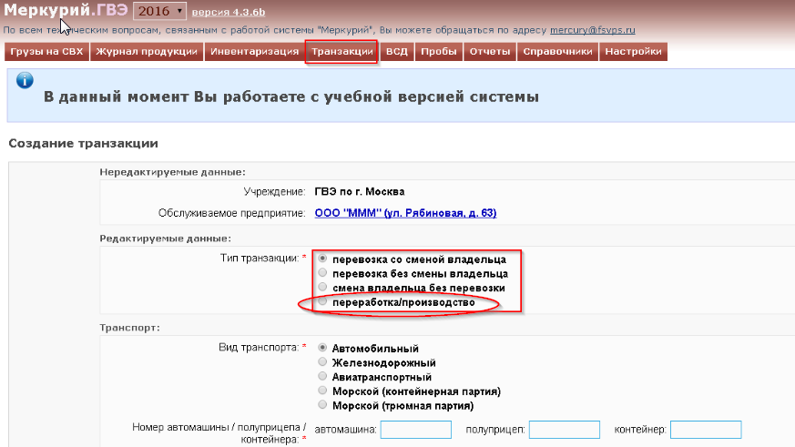
В шапке Транзакции указывается производитель.
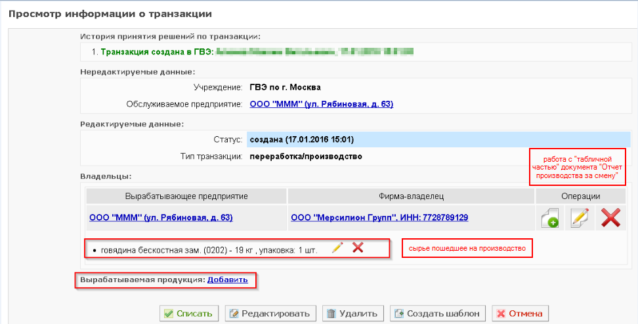
В Операции транзакции перечисляется подробный список сырья с указанием количества, которое пошло на производство конкретного количества продукции.
Видео урок добавление записей в журнал вырабатываемой продукции- https://youtu.be/ZztCzf5gb5Y

3. Отгрузка продукции
Операция отгрузки оформляется с помощью Транзакции.

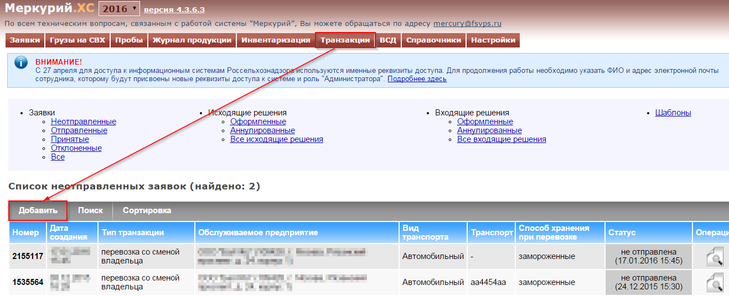

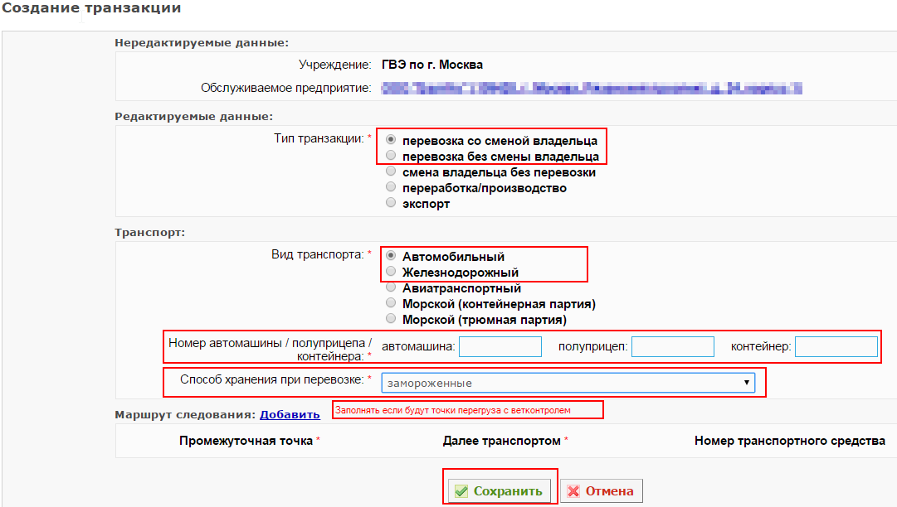
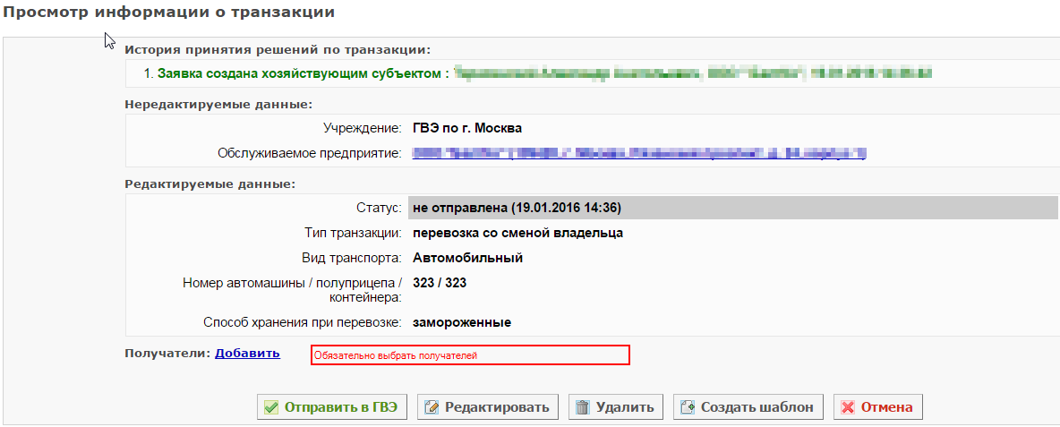

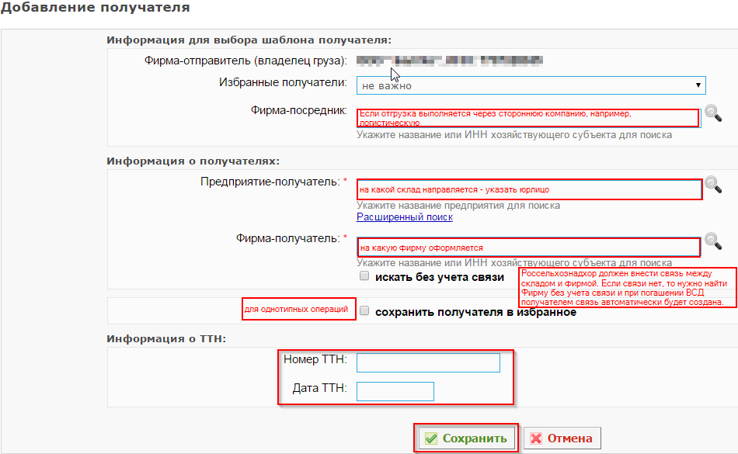

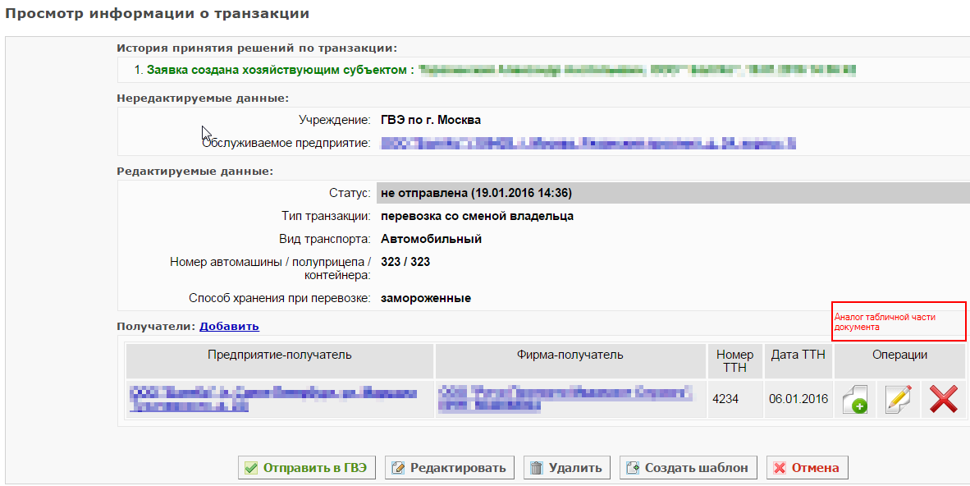

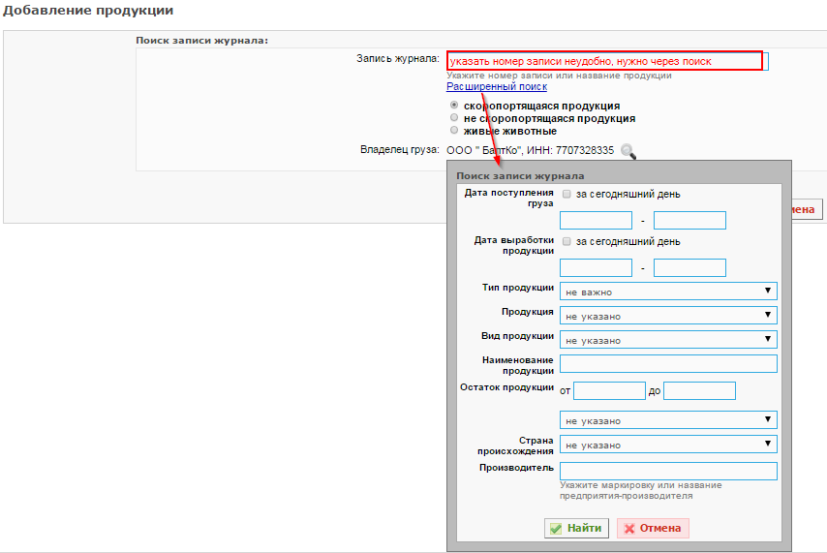

При поиске продукции нужно учитывать, что доступна только та продукция, которая есть на остатках. В минус не получится отгрузить.
Видео урок оформление транзакций во ФГИС Меркурий- https://youtu.be/ZztCzf5gb5Y
После добавления всей продукции нужно отправить подготовленную транзакцию в ГВЭ (Государственная Ветеринарная Экспертиза). Ветврач в Меркурии.ГВЭ сможет оформить отгрузку и после этого возможно распечатать приложение к накладной на отгрузку.
Приложение к ТОРГ12 может быть несколько вариантов:
форма для печати на ветеринарном бланке (будет использовать ветеринарный врач, который будет работать в Меркурии)
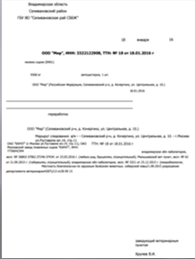
форма для печати в виде обычного ветеринарного свидетельства по форме 1, 2, 3, 4
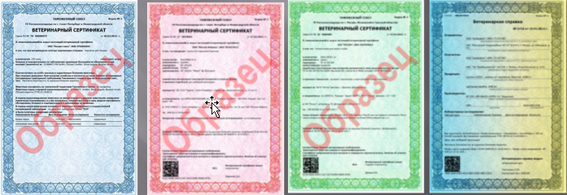
полная информация о ветсвидетельствах в виде DatMatrix-штрихкодов
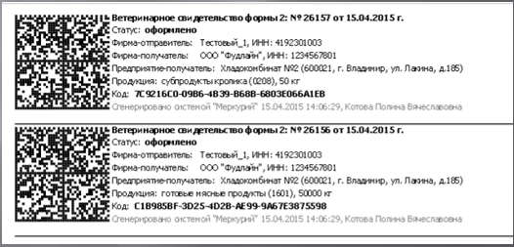
сокращенная информация о ветсвидетельствах в виде DatMatrix-штрихкодов
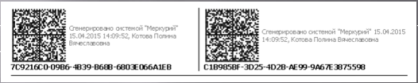
4. Инвентаризация
Инвентаризация проводится с целью корректировки количества входной и выходной продукции.
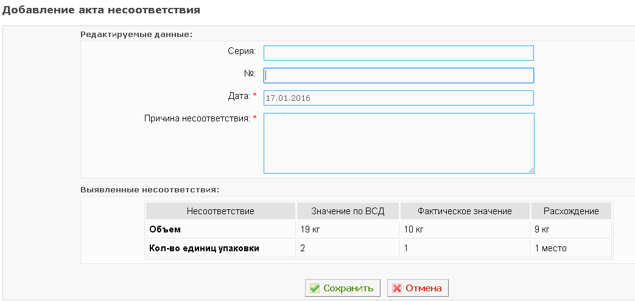

Дополнительная информация.
Собраны все законодательные акты, в которых отражен процесс перехода на ФГИС «Меркурий» для Вас. Не нужно искать больше – все здесь:
Закон РФ от 14.05.1993 № 4979-I "О ветеринарии"
Федеральный закон от 13.07.2015 N 243-ФЗ "О внесении изменений в Закон Российской Федерации "О ветеринарии" и отдельные законодательные акты Российской Федерации"
Федеральный закон от 28.12.2017 № 431-ФЗ "О внесении изменений в статью 4 Федерального закона "О внесении изменений в Закон Российской Федерации "О ветеринарии" и отдельные законодательные акты Российской Федерации"
Постановление Правительства от 07.11.2016 № 1140 «О порядке создания, развития и эксплуатации Федеральной государственной информационной системы в области ветеринарии»
Постановление Правительства РФ от 09.11.2016 № 1145 «Об утверждении Правил аттестации специалистов в области ветеринарии»
Приказ Минсельхоза РФ от 18.12.2015 № 646 "Об утверждении Перечня продукции животного происхождения, на которую уполномоченные лица организаций, являющихся производителями подконтрольных товаров и (или) участниками оборота подконтрольных товаров, и индивидуальные предприниматели, являющиеся производителями подконтрольных товаров и (или) участниками оборота подконтрольных товаров, могут оформлять ветеринарные сопроводительные документы"
Приказ Минсельхоза РФ от 18.12.2015 № 647 "Об утверждении Перечня подконтрольных товаров, на которые могут проводить оформление ветеринарных сопроводительных документов аттестованные специалисты, не являющиеся уполномоченными лицами органов и учреждений, входящих в систему Государственной ветеринарной службы Российской Федерации"
Приказ Минcельхоза РФ от 18.12.2015 № 648 "Об утверждении Перечня подконтрольных товаров, подлежащих сопровождению ветеринарными сопроводительными документами"
Приказ Минсельхоза РФ от 27.12.2016 № 589 "Об утверждении Ветеринарных правил организации работы по оформлению ветеринарных сопроводительных документов, порядка оформления ветеринарных сопроводительных документов в электронной форме и порядка оформления ветеринарных сопроводительных документов на бумажных носителях"
Приказ Минсельхоза РФ от 03.05.2017 № 212 «Об утверждении формы заявления об аттестации специалистов в области ветеринарии и порядка проведения проверки знаний специалистами в области ветеринарии актов, регламентирующих вопросы осуществления ветеринарной сертификации, и практических навыков оформления ветеринарных сопроводительных документов»
Единый перечень товаров, подлежащих ветеринарному контролю (надзору), утвержденный решением Комиссии Таможенного союза от 18.06.2010 No 317 «О применении ветеринарно-санитарных мер в Таможенном союзе»

Ссылка на государственную информационную систему в ветеринарии Ветис http://help.vetrf.ru/ где подробно объясняется принцип работы в Меркурий.
Так же интересные ссылки в Ветис:
Часто задаваемые вопросы по системе Меркурий
Перечень всей справочной информации по системе Меркурий
Подсистема склада временного хранения (Меркурий.СВХ)
Подсистема государственной ветеринарной экспертизы (Меркурий.ГВЭ)
Подсистема хозяйствующего субъекта (Меркурий.ХС)
Подсистема территориального управления (Меркурий.ТУ)
http://vetrf.ru/vetrf-forum/posts/list/7378.page - форум.
Обучающее видео по работе в Меркурий- business.ruarticle/884-sistema-merkuriy…torgovli

